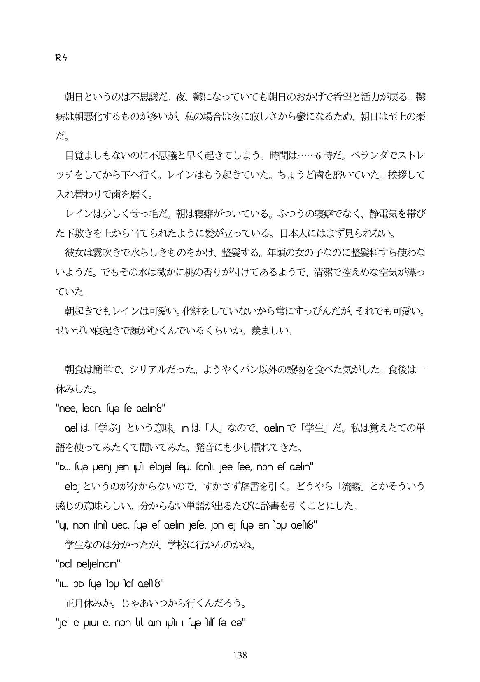

尔与

朝日というのは不思議だ。夜、鬱になっていても朝日のおかげで希望と活力が戻る。鬱 病は朝悪化するものが多いが、私の場合は夜に寂しさから鬱になるため、朝日は至上の薬 だ。 目覚ましもないのに不思議と早く起きてしまう。時間は...6時だ。ベランダでストレ ッチをしてから下へ行く。レインはもう起きていた。ちようど歯を磨いていた。挨拶して 入れ替わりで歯を磨く。 レインは少しくせっ毛だ。朝は寝癖がついている。ふつうの寝癖でなく、静電気を帯び た下敷きを上から当てられたように髪が立っている。日本人にはまず見られない。 彼女は霧吹きで水らしきものをかけ、整髪する。年頃の女の子なのに整髪料すら使わな いようだ。でもその水は微かに桃の香りが付けてあるようで、清潔で控えめな空気が漂っ ていた。 朝起きでもレインは可愛い。化粧をしていないから常にすっびんだが、それでも可愛い。 せいぜい寝起きで顔がむくんでいるくらいか。茨ましい。

朝食は簡単で、シリアルだった。ようやくパン以外の穀物を食べた気がした。食後は一 休みした。 "nee, lecn, fue fe oelin8" oelは「学ぶ」という意味。Inは「人」なので、oelnで「学生」だ。私は覚えたての単 語を使ってみたくて聞いてみた。発音にも少し慣れてきた。 "D. fue puenJjen pl elojel feu. (cnl. Jee fee, non el oeln" eo」というのが分からないので、すかさず辞書を引く。どうやら「流陽」とかそういう 感じの意味らしい。分からない単語が出るたびに辞書を引くことにした。 "u, non lnil uec. fue el oelin Jefe. Jon el fue en lou oeh8" 学生なのは分かったが、学校に行かんのかね。

"Dcl DellyelnCin"

"II. OD sue loulcs oeh8" 正月休みか。じゃあいつから行くんだろう。 "Jel e Juli e, non Lil Qin plı II sųƏ Nils sə eə"

138